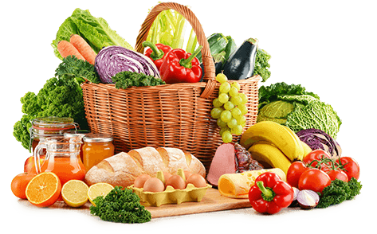 **JEDILNIK- (10.3.─14.3.2025)**  

|  |  |  |  |
| --- | --- | --- | --- |
|  | **MALICA** | **KOSILO** | **POPOLDANSKA MALICA** |
| **PONEDELJEK** | **angleški kruh1, kisla smetana7, češnjev paradižnik, mandarina, hibiskusov čaj** | **goveja juha1,3,9, piščančji file v naravni omaki, široki rezanci1, zeljnata solata, sadni napitek** | **polbeli kruh1, jabolko, voda** |
| **TOREK** | **mlečni kuskus1, kakavov posip7, banana** | **goveja juha1,3,9, mesna musaka1,3,7, zelena solata, voda** | **polbeli kruh1, piščančja salama, voda** |
| **SREDA** | **polbeli kruh1, sir7, sveže kumare, kivi, planinski čaj** | **brokolijeva juha, pečenka v naravni omaki, pražen krompir, zelje v solati s fižolom, sadni napitek** | **polbeli kruh1, pomaranča, voda** |
| **ČETRTEK** | **polnozrnata štučka1, sadni jogurt7, čaj (jagoda-vanilija), hruška** | **zdrobova juha1, goveji golaž, polenta7, zelena solata, voda** | **polbeli kruh1, pašteta Argeta1,3,7, voda** |
| **PETEK** | **hot dog štručka1, hrenovka, ketchup/majoneza, mandarina, planinski čaj** | **zelenjavna obara1, palačinke s čokoladnim polnilom1,3,7, voda** | **črni kruh1, mlečni namaz7, voda** |

**Alergeni:** *1: gluten (pšenica, pira, rž, ječmen, oves, kamut), 2: raki, 3: jajca, 4: ribe, 5: arašidi, 6: soja, 7: laktoza (mleko in mlečni izdelki), 8: oreški (8a: mandlji, 8b: lešniki, 8c: orehi, 8d: indijski orehi, 8e: brazilski oreščki, 8f: pistacija, 8g: makadamija), 9: listna zelena, 10: gorčično seme, 11: sezam, 12: žveplov dioksid in sulfiti, 13: volčji bob, 14: mehkužci*

*Dietni obroki, ki jih pripravljamo po navodilu pediatra, lahko vsebujejo navedene alergene v sledovih.*

**Kuhinja si pridružuje pravico do spremembe jedilnika.**

**DOBER TEK!**

**V sodelovanju pripravila:**

**Robert Troha, vodja kuhinje in Karmen Gregorič, organizatorka šolske prehrane**